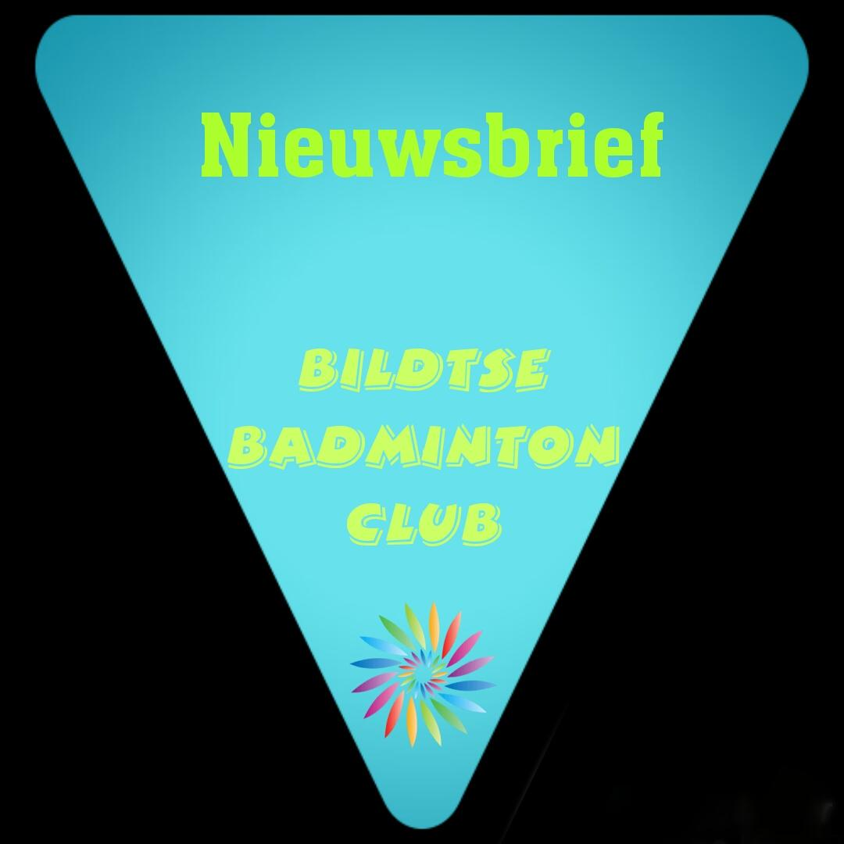

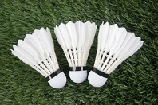

Nieuws omtrent trainer woensdag avond en training A & B spelers
Afgelopen maand hebben we afscheid genomen van Ronald van der Hoogen, trainer voor de jeugd en competitiespelers. Het bestuur is ontzettend druk geweest om een nieuwe trainer te vinden. Dit valt niet mee, maar uiteindelijk hebben we via via contact gekregen met Erik Annema uit Drachten, een SL4 trainer met veel ervaring en een erg goede trainersopleiding. Voor de volgende nieuwsbrief zal ik hem vragen zich even voor te stellen. Erik is een goede trainer waardoor hij in de kosten wel iets hoger ligt dan dat wij gewend zijn. We hebben hier met hem een goed gesprek over gehad en binnen het bestuur hierover vergaderd, wat er mogelijk is voor onze club. We zijn tot het besluit gekomen dat Erik ongeveer 2x per maand de jeugd komt trainen en daarna de A & B Spelers. Vooral de competitiespelers maar natuurlijk zijn de B-spelers die graag training willen volgen van harte welkom. Dan vragen jullie je natuurlijk af wat er die andere 2 woensdagen per maand met de jeugd gebeurd, dit willen we intern gaan oplossen. Ik ga een schema maken zodat iedereen van tevoren weet wanneer wie training geeft. De A en B-spelers hebben dus ongeveer 2x maand training. De jeugd uiteraard gewoon elke week maar niet elke week dezelfde trainer. Wij denken dat we het aankomende jaar op deze manier goed kunnen vervullen. Dit schema ontvangen jullie allemaal nog via de mail. Hopelijk heb ik jullie zo voldoende geïnformeerd en mochten er nog vragen zijn, mailen of appen mag altijd!

Jeugd uitje
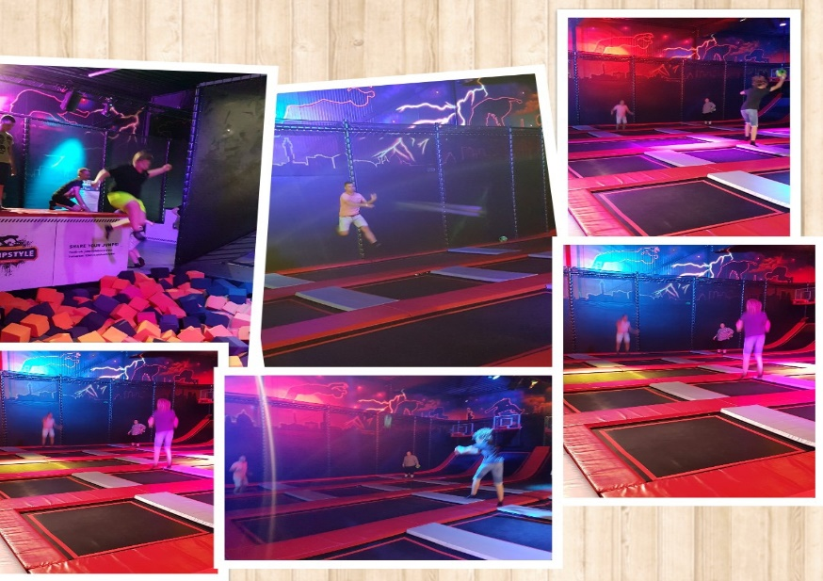
Op 7 juli 2018 zijn wij als afsluiting van het seizoen met de jeugd, 1 dame en 9 heren sterk, naar het trampoline park in Heerenveen geweest. Wij verzamelden om 12:00 uur voor de Bildtse slag en na het invullen van een aantal papieren zijn we die kant opgereden. Na een ritje van een half uur aangekomen in Heerenveen en daar vriendelijk ontvangen. Eerst hebben wij een uitleg gekregen hoe een en ander in zijn werk ging en moesten wij verplicht een veiligheidsvideo kijken. Nadat dit klaar was stond iedereen te popelen om de trampolines te betreden en los te gaan.
En daar gingen ze! Van de trampolines op en neer, met ballen dunken in baskets, en een aantal van ons hebben zelfs nog trefbal gespeeld wat best lastig is als je 3 meter hoog springt. Ook was er een hele grote foam pit, een grote bak afgevuld met schuimblokken waar je via een trampoline in kon springen. Sommige van ons bijvoorbeeld Sven, maakte op een gegeven moment salto’s hiervan af! Ook was er een grote brug op hoogte waar sommige van ons toch een beetje door geïntimideerd waren. Eldert heeft zeker zijn momentje daarboven wel gehad, maar uiteindelijk zijn angst overwonnen en meerdere malen daarna is gesprongen.
Toen tijd om behoorlijk te drinken want van dat springen raak je toch best moe. De meesten waren gelijk alweer terug de baan op want ja dit was wel erg leuk. Na twee uren zat onze tijd erop en hebben we genoten van wat drinken, een patatje en nog een ijsje na. Nog een half uurtje terug in de auto richting Sint Anne waar we omstreeks kwart voor vier aan kwamen.
Iedereen heeft een topmiddag gehad met veel lol en hier en daar een uitdaging. Moe maar voldaan, en op naar volgend jaar!
Geschreven door Johnny Auteri

Eindfeest volwassenen
Op zaterdag 14 Juli was het eindfeest bij Hennie Beimers te Sint Annaparochie.
Dit jaar voor het eerst met een thema ‘Fout’ iedereen mocht verkleed komen.
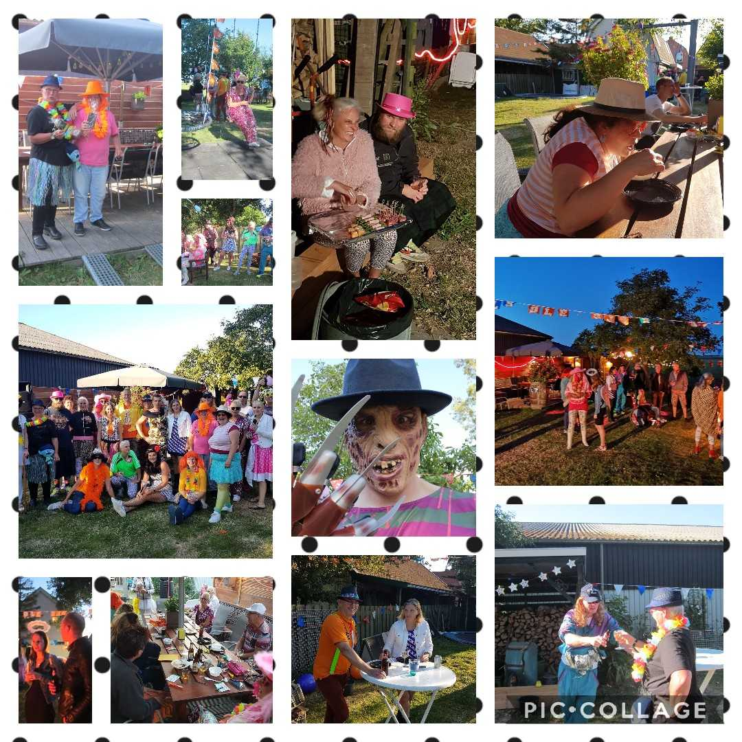
Weken voorbereiding ging er vooraf door het bestuur en de feest commisie. Wat was het fijn dat zij er waren, dit heeft voor het bestuur echt voor verlichting gezorgd en wij willen Nienke, Froukje en Karin nogmaals erg bedanken. Alles was tot in de puntjes goed geregeld. De locatie was geweldig en we hadden natuurlijk ook de weergoden enorm mee!
Rond 18:00 kwam iedereen stuk voor stuk binnen en bij ieder die binnen kwam was het weer geweldig om te zien dat iedereen zo goed zijn best had gedaan met zijn of haar outfit!

Dit jaar was er geen BBQ of buffet maar had iedereen zijn best gedaan om voor iets lekkers te zorgen, wat hebben we allemaal gesmuld, de lekkerste culunaire hoogstandjes kwamen voorbij!! Van arretjescake, sla, rode bietensalade, ovenschotels, salade’s, appelflappen, tiramisu, wraps, garnalenspiesen, pasta salade’s, lasagne, soep en tapas je kon het zo gek niet bedenken en het was er! We begonnen met het welkom praatje en de prijsuitreiking van de clubkampioenschappen. Dit jaar Nienke van der Werf als winnaar bij de B-poule. En Johnny Auteri en Tjitske Lautenbach wederom als clubkampioenen. Daarna hebben we het buffet geopend, we hebben tot ongeveer 21:45 zitten smullen van al het lekkers.
Ook was er een prijs voor de meest fout geklede, hier kon iedereen zijn stem voor uit brengen, Tine Dijkstra won met overtuigende wijze. Ook was er een bingo waar nog wat foute prijzen bij gewonnen konden worden. Daarna waagden de meesten zich aan een dansje, praatje en drankje en er is genoten van het kampvuur. Rond half 2 in de nacht hebben we er een eind aan gemaakt en kunnen we terugkijken op weer een geslaagde afsluiting van het seizoen. Op naar volgend jaar!!

De pen verteld…

Hallo,
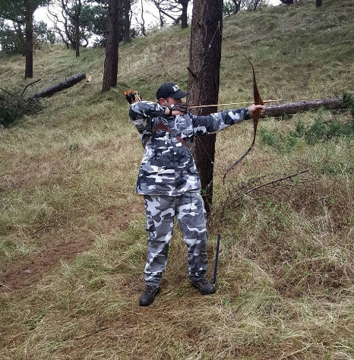
Mijn naam is Jorrit Boersma, 27 jaar en ik woon in St. Annaparochie. In het dagelijks leven werk ik als autoschade hersteller en -spuiter. Via mijn ouders ben ik lid geworden van de Bildtse bc en speel hier competitie met veel plezier.
Verder ben ik ook lid van badmintonclub Oni. Behalve badminton spelen, ben ik bij Oni lid van de technische commissie. Via Oni en DOV (bij deze vereniging doe ik aan boogschieten) begeleid ik leden van DOV (Door Ontspanning Valide) in de badmintonsport. Dit zijn o.a. rolstoelers. Dit is erg leuk om te doen en geeft veel voldoening.
Voor het boogschieten ben ik vaak een heel weekend weg voor een wedstrijd. We schieten dan op zogenaamd wild (3D schieten). Op vrijdagavond bij DOV schieten we op een target.
Zoals jullie zien ben ik de hele week druk met sporten. Ik geef de pen graag door aan Tine Dijkstra.
Wist je dat?
- Hester de Jong aankomend seizoen competitieleider is? (Ze neemt hier Jan zijn taak waar)
- Richard Postma zijn enkel heeft verstuikt tijdens 1 van de laatste speelavonden in de hal? Hopelijk is hij weer aardig hersteld, we wensen hem natuurlijk beterschap!!
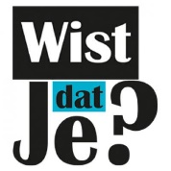
- We met het nazitten een aantal keer heerlijk buiten hebben kunnen zitten?
- Ingrid Massing tijdens het eindfeest een mooie speech heeft gehouden, ze vertelde dat er een leuke man in haar leven is gekomen. We vinden dit super voor haar! (Ingrid je hebt het prachtig verteld!)
- Tine Dijkstra tijdens het volwassen eindfeest een rare duik maakte in de drankenbak?
- Froukje haar roeping heeft gemist en wel omroeper had kunnen worden? (Dit bleek wel tijdens het eindfeest…)
- Eldert zijn angsten heeft overwonnen tijdens het jeugduitje? (Het springen was eerst best spannend!)
- Jolanda Koet tijdens het jeugduitje vast zat in de foampit?
# Heb je een leuke bijdrage voor de ‘wist je dat?’ ik vind het leuk als je mij deze doormailt! #

Agenda

- Eerste speelavond is weer op woensdag 5 September, we zien jullie dan graag allemaal uitgerust terug!
Deze foto van Onbekende auteur is gelicentieerd onder CC BY-SA
- De rest van de agenda voor komend jaar volgt in de volgende nieuwsbrief, zo zullen er weer wat leuke onderlinge toernooitjes georganiseerd worden, uitwisselingen, etentjes, uitstapjes (Tips zijn uiteraard weer welkom!!)

Zaaldienst
Onderstaand een overzicht van de zaaldienst. Graag even goed kijken of je erbij staat s.v.p., zodat we op de woensdagavond niet voor verrassingen komen te staan. Als je niet kan, graag zelf even ruilen met een andere indeler. Ronald van der Veen stuurt een herinnering in de ledenapp.
September
5 Jorrit Boersma
12 Johnny Auteri
19 Tjitske Lautenbach
26 Annemieke van Schie

Oktober
3 Ronald v/d Veen
10 Hester de Jong
17 Ysbrand Bruinsma
24 Ingrid Massing
We wensen jullie een geweldige vakantie!
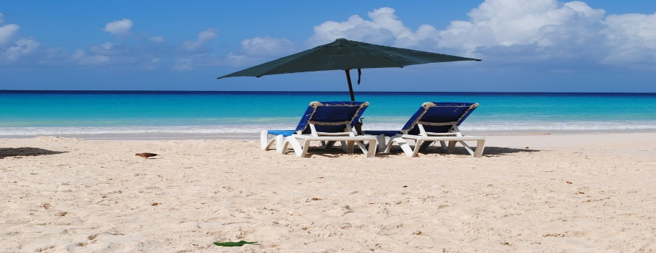

De volgende nieuwsbrief zal omstreeks begin oktober verschijnen….

